НАЦІОНАЛЬНИЙ УНІВЕРСИТЕТ "ЛЬВІВСЬКА ПОЛІТЕХНІКА"
Кафедра інформаційних систем та мереж

Звіт
до лабораторної роботи № 1
Облік машин автосервісу

Виконав:
Студент групи КН-311
Біловус Юрій

Прийняв:
Щербак Сергій

Львів-2020

Мета : розробити контролери login & logout

package com.auto.controller;

import javax.servlet.ServletException;
import javax.servlet.annotation.WebServlet;
import javax.servlet.http.*;
import java.io.IOException;
import java.io.PrintWriter;

@WebServlet("/login")
public class LoginServlet extends HttpServlet {
private final static String add = "WEB-INF/login.html";
private final String username = "admin";
private final String password = "password";

@Override
protected void doGet(HttpServletRequest req, HttpServletResponse resp) throws ServletException, IOException {
doPost(req, resp);
}

protected void doPost(HttpServletRequest request,
HttpServletResponse response) throws ServletException, IOException {

String username = request.getParameter("username");
String password = request.getParameter("pwd");

if (this.username.equals(username) && this.password.equals(password)) {

HttpSession oldSession = request.getSession(false);
if (oldSession != null) {
oldSession.invalidate();
}
HttpSession newSession = request.getSession(true);
newSession.setMaxInactiveInterval(5*60);
Cookie message = new Cookie("message", "Welcome");
response.addCookie(message);
response.sendRedirect(request.getContextPath() + "/admin/cars");
} else {
request.getRequestDispatcher(add).forward(request,response);
PrintWriter out = response.getWriter();
out.println("<font color=red>Either username or password is wrong.</font>");
}

}
}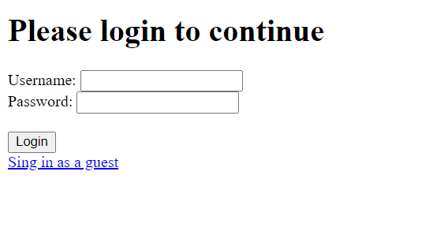

package com.auto.controller;
import java.io.IOException;

import javax.servlet.ServletException;
import javax.servlet.annotation.WebServlet;
import javax.servlet.http.HttpServlet;
import javax.servlet.http.HttpServletRequest;
import javax.servlet.http.HttpServletResponse;
import javax.servlet.http.HttpSession;

/**
* Servlet implementation class LogoutServlet
*/
@WebServlet("/admin/LogoutServlet")
public class LogoutServlet extends HttpServlet {

protected void doPost(HttpServletRequest request, HttpServletResponse response) throws ServletException, IOException {

HttpSession session = request.getSession(false);
if(session != null){
session.invalidate();
}
response.sendRedirect(request.getContextPath() + "/login");
}
}
Висновок : було розроблено контролери

